Graduiertenschule
Human- und Zahnmedizin

Exposé

Über ein Promotionsprojekt mit dem vorläufigen Titel:

[Projekttitel]

von Herr/Frau [Vorname Name] betreut durch
[Erstbetreuer/-in Titel Vorname Name], [Institut/Klinik/Abteilung].

Köln, den [Datum]

Unterschrift Unterschrift
Arbeitsgruppenleiter/-in* Doktorand/-in

Unterschrift
Betreuer/-in (nach § 7 PO)

* Wenn diese/-r nicht Betreuer/-in nach § 7 der PO ist
_________________________________________________________
Dieser Abschnitt wird von der Medizinischen Fakultät ausgefüllt:

Die Zulassung als Doktorand/-in und die damit verbundene Ausgabe des Promotionsthemas erfolgte am _____________

Unterschrift/Stempel (Promotionsbüro)

________________

Anleitung für das Schreiben eines Exposés für Ihr Promotionsprojekt.

Vorname Name (Promovierende*r)
Institut/Klinik/Abteilung
Medizinische Fakultät der Universität zu Köln

Allgemeines Layout
Deckblatt
Titel: höchstens 25 Wörter
Einleitung (600 - 800 Worte inkl. Literaturzitate)
Projektbeschreibung (inkl. Forschungsfrage und Arbeitshypothese und ggf. Vorarbeiten, 900 - 1200 Worte)
Arbeitsprogramm (1500 - 3000 Worte)
Literaturverzeichnis (1 Seite)
Abbildungen und/oder Tabellen + Legenden (in den Text eingebettet)

Alle Abbildungen und Tabellen sollen adäquat durchnummeriert sein (z. B. Abbildung 1, Abbildung 2 etc.; Abb. 1a, Abb. 1b etc.) und müssen eine Legende zu jeder Abbildung/Tabelle enthalten. Auf alle Abbildungen muss im Text hingewiesen werden.

Titel: max. 25 Wörter
Bitte wählen Sie einen Titel, der Ihr Forschungsthema bzw. dessen Fragestellung bestmöglich beschreibt.

Einleitung:

Die Einleitung soll in das Forschungsfeld einführen und zu der Forschungsfrage hinführen, die untersucht werden soll. Die Einleitung muss den Stand der Forschung zu diesem Thema erläutern und zeigen, welche bestehenden Wissenslücken Sie mit Ihrer Forschung füllen möchten. Es muss präzise und differenziert dargestellt werden, warum die Forschungsfrage relevant ist und welche neuen Beiträge die Forschung leisten möchte.

Projektbeschreibung:

Eine klare und prägnante Projektbeschreibung beinhaltet das Forschungsproblem (1) inkl. einer Darstellung der aktuellen diesbezüglichen Literatur (2), die Ziele (3), Forschungsfragen oder Hypothesen (4), das Forschungsdesign (5) und den Zeitplan Ihres Projekts (6).
1. Formulieren Sie klar das Forschungsproblem, das Sie untersuchen möchten. Dies sollte eine prägnante Aussage sein, die die zu adressierende Wissenslücke und das spezifische Problem, das Sie untersuchen möchten, genau beschreibt.
2. Es solte eine umfassende Literaturrecherche durchgeführt werden, um vorhandene Forschungsergebnisse und die bestehenden Wissenslücken in der Literatur zu Ihrem Thema sowie die potenziellen Methoden zur Lösung des Forschungsproblems zu identifizieren.
3. Entwickeln Sie klare und spezifische Forschungsziele, die darlegen, was Sie durch Ihre Forschung erreichen möchten. Diese Ziele sollten direkt mit dem Forschungsproblem verknüpft sein und messbar und erreichbar sein. 4. Entwickeln Sie eine Liste von Forschungsfragen oder Hypothesen, die Ihre Forschung leiten werden. Diese Fragen oder Hypothesen sollten differenziert und spezifisch sowie darauf ausgerichtet sein, die Forschungsfragen zu beantworten und die Forschungsziele zu erreichen.
5. Mittels des Forschungsdesigns wird festgelegt, welche Methoden und Verfahren für die Datensammlung und Analyse verwendet, wie Daten gesammelt werden und wie Ergebnisse interpretiert werden. Ein gutes Forschungsdesign ist präzise, klar und robust, um valide und zuverlässige Ergebnisse zu generieren.
6. Bitte beschreiben Sie wichtigsten Meilensteine ​​in Ihres Forschungsprojekts und die wesentlichen Aufgaben und Aktivitäten identifiziert, die durchgeführt werden müssen.

Bitte achten Sie darauf bei komplexen Projekten und Studien, an denen mehrere Wissenschaftler der Arbeitsgruppe arbeiten, Ihren eigenen, konkreten Anteil an der Arbeit genau zu beschreiben.
Bitte integrieren Sie in die Projektbeschreibung einen kurzen Abschnitt, in dem Sie mögliche Limitierungen und Schwächen des Projekts benennen und welche Gegenmaßnahmen Sie ggf. ergreifen möchten.

Arbeitsprogramm:

Entwickeln Sie einen Arbeitsplan, der darlegt, wie Sie Ihr Forschungsprojekt umsetzen möchten. Dies sollte einen detaillierten Plan für die Datenerhebung und -analyse sowie einen Zeitplan für jede Phase des Projekts umfassen. Es ist wichtig, dass Sie sich einen realistischen Zeitrahmen setzen und genügend Zeit für unvorhergesehene Ereignisse oder Verzögerungen einplanen. Stellen Sie sicher, dass der Arbeitsplan auch Ressourcen wie Ausrüstung und Materialien berücksichtigt.
Des Weiteren sollte in der Darlegung des Arbeitsprogramms eine klare Beschreibung der Methoden und Techniken enthalten sein, die zur Datenerhebung und Analyse verwendet werden, sowie eine Erläuterung der Schritte, die zur Überprüfung der Ergebnisse unternommen werden.
Neben der Darlegung des Forschungsdesigns (s. Projektbeschreibung) ebenfalls Bezug nehmen sollte im Arbeitsprogramm eine Beschreibung des Forschungsansatzes, der Datenerhebungstechniken, der Datenanalysemethoden und aller relevanten statistischen Tests enthalten.

Für die Visualisierung des Zeitplans bietet sich ein Gantt-Chart an. Ein Gantt-Chart wird verwendet, um einen Zeitplan grafisch darzustellen. Es ist eine horizontale Balkendiagramm-Darstellung, das eine Projektplanung visualisiert. Die X-Achse zeigt die Zeitspanne des Projekts, die Y-Achse zeigt die einzelnen Aufgaben und Meilensteine, die im Projekt ausgeführt werden müssen (s. Abb.).
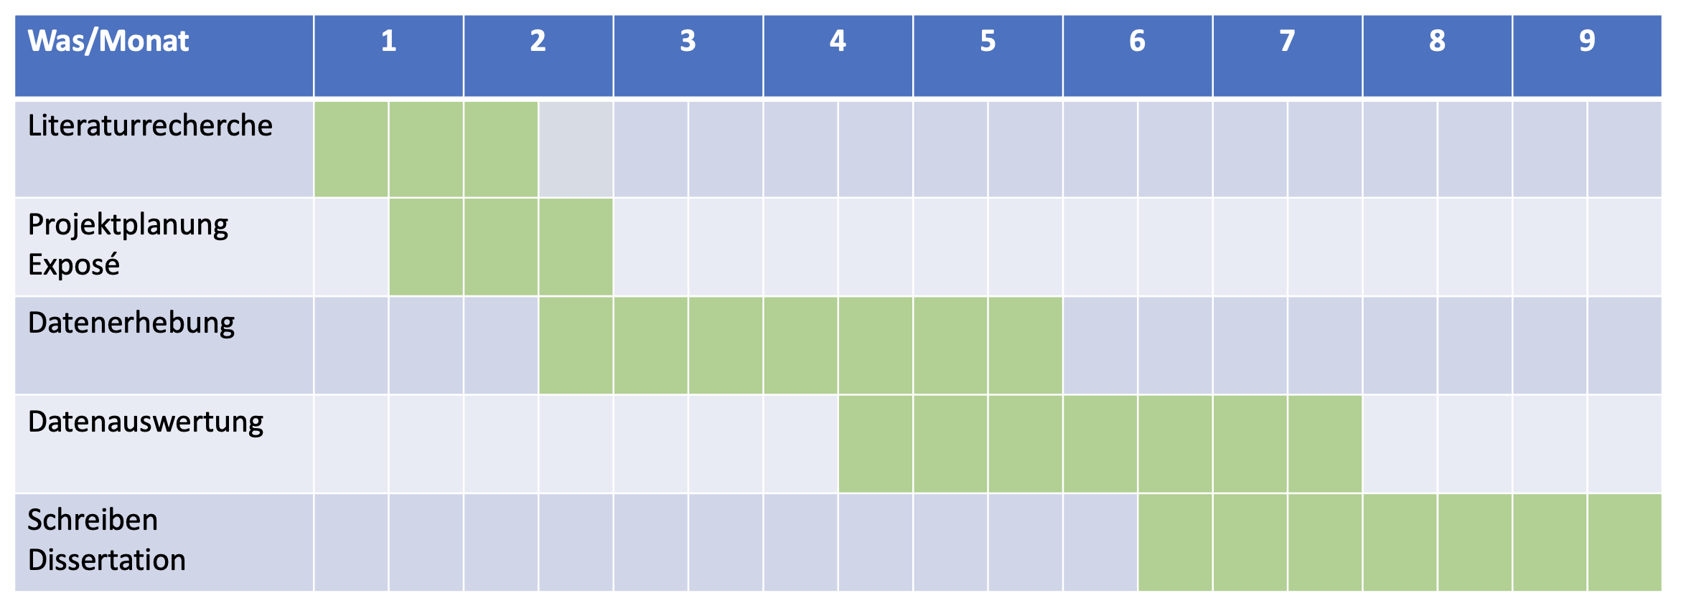

Abbildung 1: Beispiel Diagramm für ein Gantt-Chart für eine zeitliche Projektplanung eines Forschungsprojekts

Ein Gantt-Chart ist ein sehr nützliches Werkzeug für das Projektmanagement, da es einen schnellen Überblick über den Projektzeitplan und die Fortschritte bietet und Ihnen das Erkennen von Verzögerungen oder Engpässen im Projektablauf ermöglicht.

Literaturzitate - Wie man richtig zitiert
Sie müssen für jede Aussage, die nicht unmittelbar aus den von Ihnen erhobenen Daten folgt, eine Literaturstelle benennen. Vermeiden Sie wortwörtliche Zitate und beschreiben Sie die Sachverhalte in Ihren eigenen Worten.

Entweder führen Sie Ihre Zitate in der Reihenfolge auf, wie Sie im Text vorkommen und nummerieren Sie sie (z.B. (1)) oder listen Sie die Zitate lexikalisch auf (z. B. Moritz et al., 2020). Der Zitationsstil kann frei gewählt werden, muss aber in sich homogen sein (zum Beispiel APA, Zitierstil Lancet o. ä.).

Empfehlenswert ist die Nutzung von Literaturverwaltungssoftware. Die Universität zu Köln bietet für Studierende und Promovend*innen Campuslizenzen für die Software „Endnote“ und „Citavi“ an, die eine kostenlose Nutzung ermöglicht. Weitere Information finden Sie auf der Webseite des Regionalen Rechenzentrums der Universität zu Köln (RRZK) (hier, 2). Eine weitere nennenswerte Alternative ist die Open Source Software Zotero (3).

Legenden
Die Legenden der Abbildungen sollten kurz und präzise beschreiben, was in der Abbildung zu sehen ist (siehe Abb. 1).

Layout, Sprache
Wissenschaftliche Manuskripte werden normalerweise unformatiert eingereicht, da das Formatieren durch den Herausgeber durchgeführt wird. In jedem Fall ist eine wissenschaftliche Arbeit mit einem guten Layout leserfreundlicher. Für eine übersichtliche Gestaltung können Sie die Formatierung dieser Vorlage verwenden. Ihr Exposé sollte in geschlechtersensibler Sprache verfasst sein. Informationen dazu finden Sie auf den Webseiten der Universität zu Köln.

Literaturverzeichnis
- Moritz, S, Halawi, A, Proksch C, Werner J-M, Paulsson M, Rothschild M, Stosch C. Studies on acceptance, evaluation and impact of the Cologne program "Research and Medical Studies", GMS J Med Educ; 2020; 37(1): Doc5.
- Regionales Rechenzentrum der Universität zu Köln. Rahmenverträge und Campuslizenzen. Aktualisierte Version. 2023. https://rrzk.uni-koeln.de/software-multimedia/software/rahmenvertraege-und-campuslizenzen (letzter Zugriff: 27.07.2023).
- Corporation for Digital Scholarship. 2023. Zotero. URL https://www.zotero.org/ (letzter Zugriff: 27.07.2023).

oder

Corporation for Digital Scholarship (n.d.) Zotero. Letzter Zugriff am 27.07.2023 von https://www.zotero.org/

Moritz, S., Halawi, A., Proksch, C., Werner, J. M., Paulsson, M., Rothschild, M., & Stosch, C. (2020). Studies on acceptance, evaluation and impact of the Cologne program “Research and Medical Studies”. GMS J Med Educ, 37(1), Doc5. https://doi.org/10.3205/zma001298.

Regionales Rechenzentrum der Universität zu Köln (06.03.2023). Rahmenverträge und Campuslizenzen. Universität zu Köln. https://rrzk.uni-koeln.de/software-multimedia/software/rahmenvertraege-und-campuslizenzen (letzter Zugriff: 27.07.2023).

.

